编号
版本
阶段

微型低功耗控制处理
电路板

验收大纲

编 制：__________________

校 对：__________________

审 核：__________________

批 准：__________________

目录
1. 概述 1
1.1. 参考资料 1
1.2. 技术指标 1
1.2.1. 硬件相关参数指标 1
1.2.2. 软件系统架构要求 2
1.3. 验收测试内容 2
2. 验收测试环境 3
2.1. 硬件条件 3
2.2. 软件条件 3
3. 验收测试过程及记录 4
3.1.1. 外观检查 4
3.1.2. 供电 6
3.1.3. 调试串口 19
3.1.4. RS232 21
3.1.5. RS485 22
3.1.6. USB 24
3.1.7. VGA 26
3.1.8. GPIO 29

概述
本文档的编写目的在于为微型低功耗控制处理电路板项目，硬件验收提供详细的验收测试步骤和验收测试记录表格，以保证验收及测试人员对硬件测试的正确性和完整性。

参考资料
《微型低功耗控制处理板需求描述》。

技术指标

硬件参数
- 尺寸≤75*75*10(mm)；
- CPU：Rockchip RK3288 (28纳米HKMG制程）；
- 处理器：ARM® Cortex-A17四核处理器，主频高达1.8GHz；
- 图形处理器：ARM® Mali-T760 MP4 四核GPU，支持AFBC（帧缓冲压缩）。支持OpenGL ES1.1/2.0/3.0/3.1, OpenVG1.1, OpenCL, DX11。内嵌高性能2D 加速硬件；
- 视频处理器：支持4K 10bits VP9/H265/H264 视频解码，高达60fps。1080P 多格式视频解码 (VC-1, MPEG-1/2/4, VP8)。1080P 视频编码，支持H.264，VP8格式。视频后期处理器：反交错、去噪、边缘/细节/色彩优化；
- 电源管理：ACT8846;
- 串口：
RS232 一个：
- RS232接口DB9连接器应包括对外供电的引脚：
- VCC5V；
- GND 激光光源供电地；
- TX；
- RX.
RS485 一个；
调试串口一个。
- USB：2*USB2.0；
- 显示：VGA；
- 输入电压：5V(±5%)，纹波系数＜50mV；
- 工作功耗：≤5W；
- 内存：DDR3(1GB/2GB/4GB可选)；
- 存储器：高速eMMC 5.1(8GB/16GB/32GB/64GB/128GB可选)；
- TF卡扩展；
- 8路GPIO；
- PCB规格：板厚1.6mm，6层板设计，沉金工艺；
- 工作温度：-40～60℃.

软件系统
- 操作系统：Linux；
- 上电至待机时间≤15；
- 单次图片处理时间（像素≥800*600）≤200ms.

验收测试内容
- 外观检查；
- 供电；
- 调试串口；
- DDR3内存；
- 存储器；
- RS232；
- RS485；
- USB；
- VGA；
- GPIO。

验收测试环境

硬件条件
表 1 验收测试所需仪器
序号 | 设备名称 | 设备型号 | 数量 | 单位 | 备注
1 | 微型低功耗控制处理电路板 | CLV-M3-V1.1 | 1 | 块 | 本项目主体模块
2 | 万用表 | UT39A | 1 | 台 | 或满足大于20V直流测量
3 | 示波器 | DS1202CA | 1 | 台 | 或采样率≥200M
4 | 信号源 | DG4062 | 1 | 台 | 或满足输出3.3V TTL电平
5 | 程控电源 | UTP3313TFL-Ⅱ | 1 | 台 | 或带有电流监控，且不小于3A供电
6 | 供电线缆 | 自制 | 1 | 台 | 科洛威尔自制
7 | USB转RS232设备 |  | 1 | 个
8 | USB转RS485设备 |  | 1 | 个
9 | 显示屏 | SVGA044 | 1 | 套 | 客户提供  或使用CLV-T3转接到显示器测试VGA功能
10 | 测试板 | CLV-T3 | 1 | 块 | 科洛威尔自制  当无需适配SVGA044时可选该项，将VGA转接至显示器
注：针对VGA功能的测试，第9、第10，两项为二选一。

软件条件
- win10 64bit；
- Xshell 6串口调试软件（不限于）；
- 板载Linux系统（科洛威尔裁剪）；
- 板载Linux测试软件（科洛威尔提供）。

验收测试过程及记录

外观检查
测试用例名称 | 外观检查
测试用例综述 | 测试目的：检查电路板外观是否满足要求；  测试场景：  考察内容：电路板焊接工艺，表面处理方式；
输入及操作 | 电路板不允许出现下述现象：  - 焊点接触角不良，漏焊、虚焊；  - 焊脚粘连，两个或两个以上不应相连的焊点之间的焊料相连, 或焊点的焊料与相邻的导线相连等现象造成短路；  - 器件移位，元件在焊盘的平面内横向（水平）、纵向（垂直）或旋转方向偏离预定位置（以元件的中心线和焊盘的中心线为基准），元器件或元器件脚的位置移到其它PAD或脚的位置上；  - 器件极性焊反，有极性的元件方向或极性与文件(BOM 、PCB元件位置图等)要求不符；  - 元器件与PCB 存在间隙或高度，造成浮高；  - 错件，元器件规格、型号、参数、形体等要求与(BOM 、样品、客户资料、等)不符  - 漏件，依据BOM或样板等, 应贴装器件的位置或PCB 上而未贴装的均为少件；  - 开路（断路），PCB线路断开现象；  - 反白(翻面) ，元器件有区别的相对称的两个面互换位置( 如：有丝印标识的面与无丝印标识的面上下颠倒面）, 片状电阻常见；  - 锡珠，元器件脚之间或PAD 以外的地方的小锡点；  - 破损，元器件、板底、板面、铜箔、线路、通孔等, 有裂纹或切断、损坏，PCB或按键等划伤及铜箔裸露现象；  - 脏污，板面不洁净, 有异物或污渍等不良；
实测情况 | 是否有上述现象：  - 无；  - 有.填写序号：____________________________________
测试结论
测试人员 |  | 测试日期

供电
测试用例名称 | 供电
测试用例综述 | 测试目的：检查电路板供电是否正常  测试场景：在4.1.1测试通过的情况下，可进行本测试项目；  考察内容：各路电源与地是否短路，电路板总功耗；
输入及操作 | - 短路测试  测试方法，万用表200欧姆档，探头正负极接触下述每项中图片所指示的P1、P2点，并且当前测试项的P2点要与其它短路测试项的P2点进行测试，若万用表显示阻值大于200欧姆，则正常；  - +5V输入  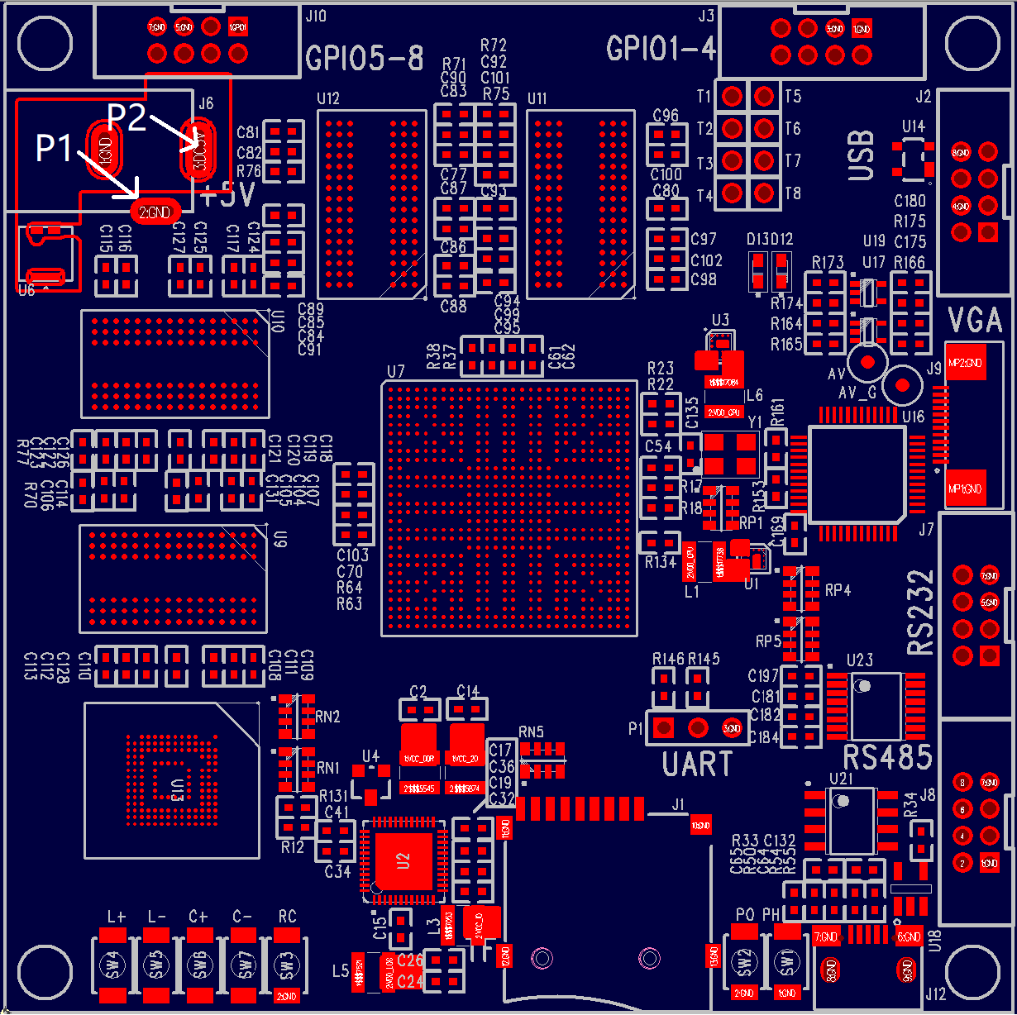  - VCC_SYS  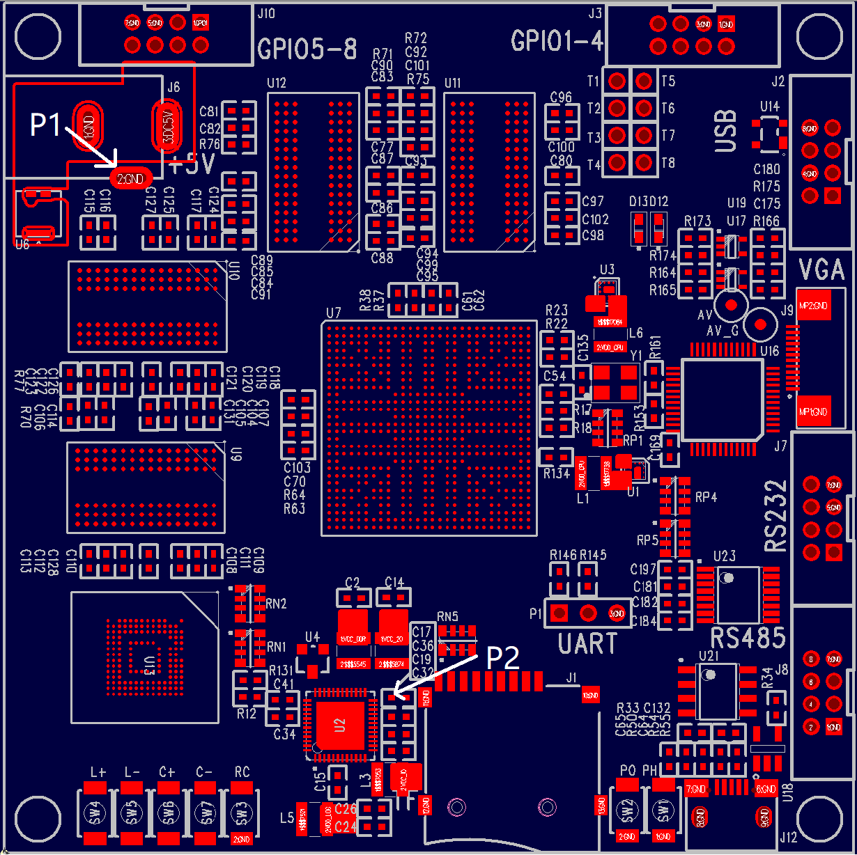  - VCC_IO  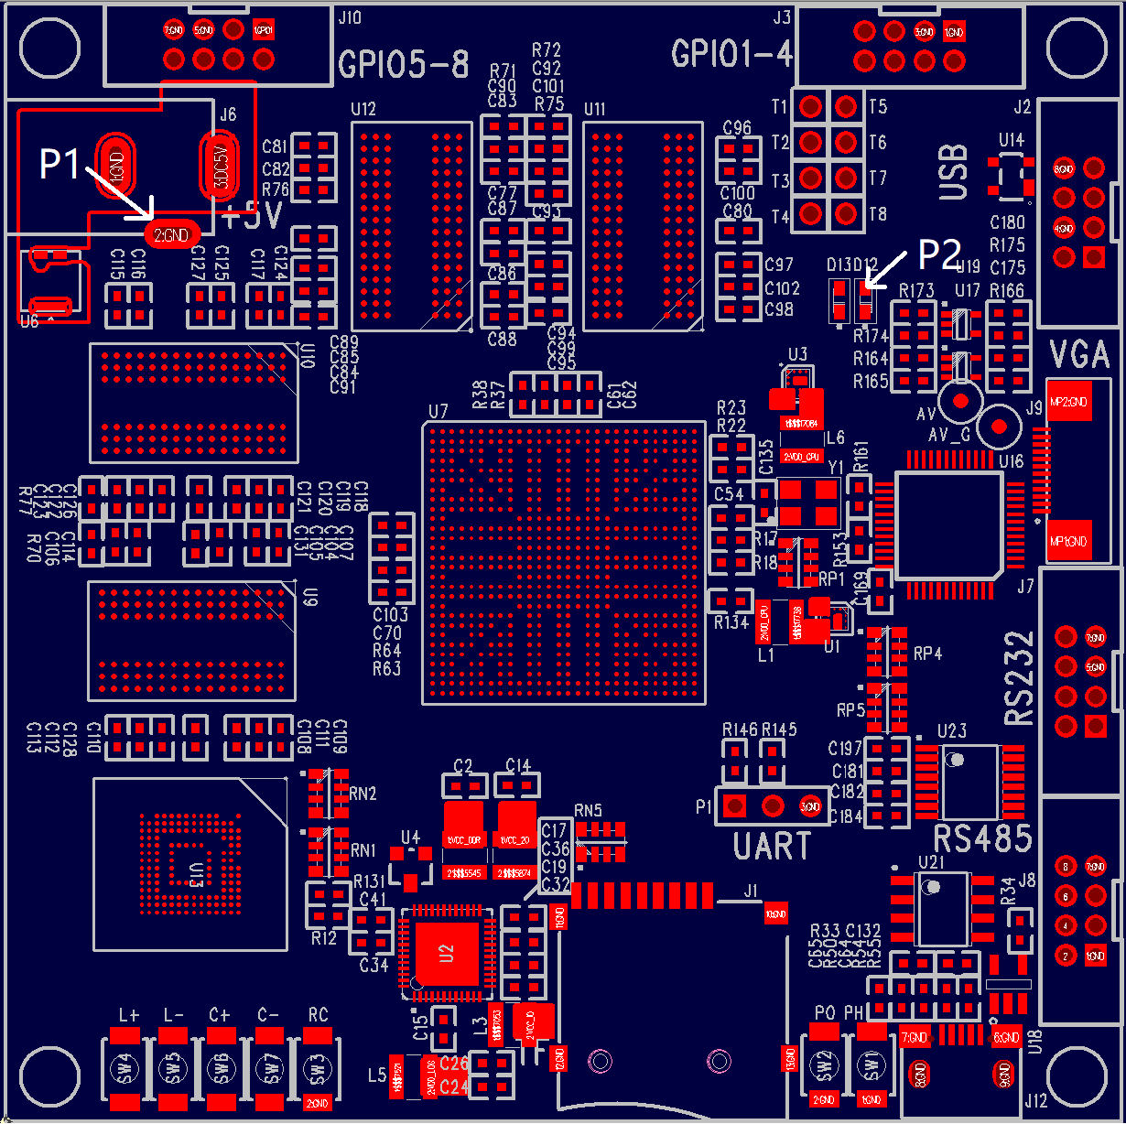  - VDD_LOG  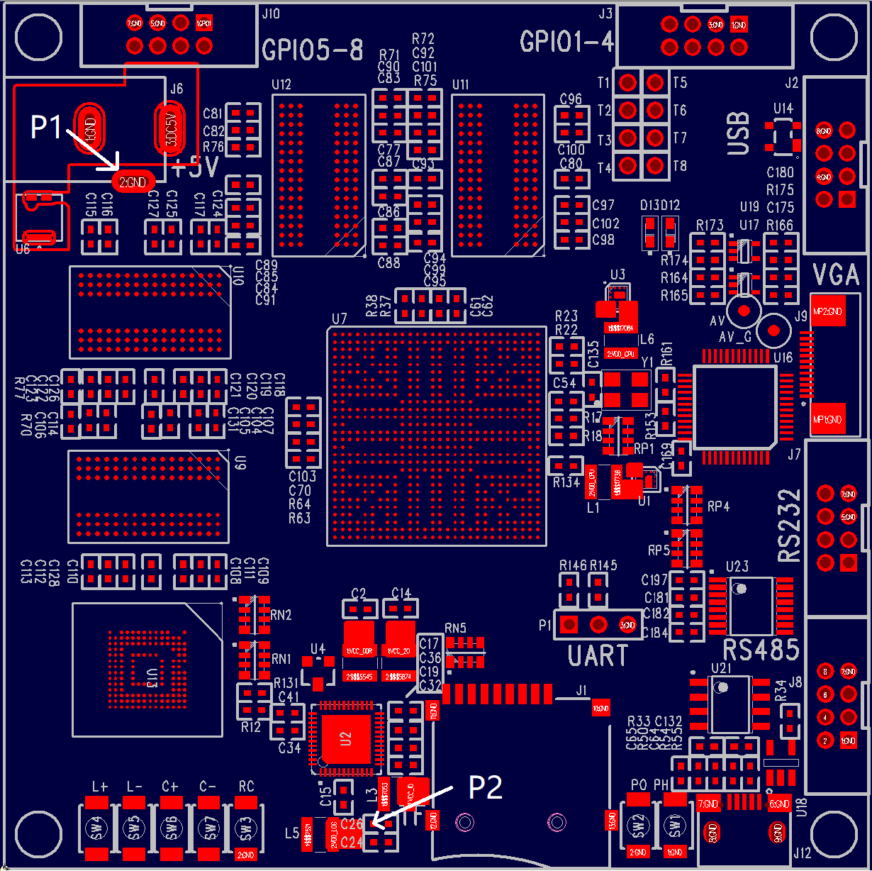  - VCCIO_SD  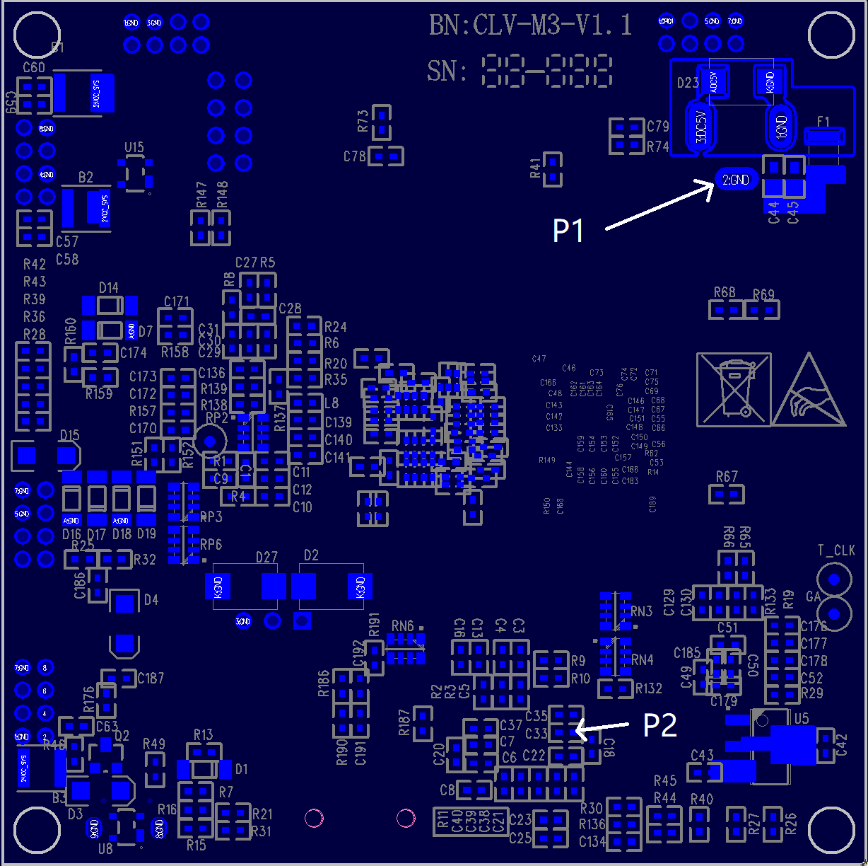  - VDD10_LCD  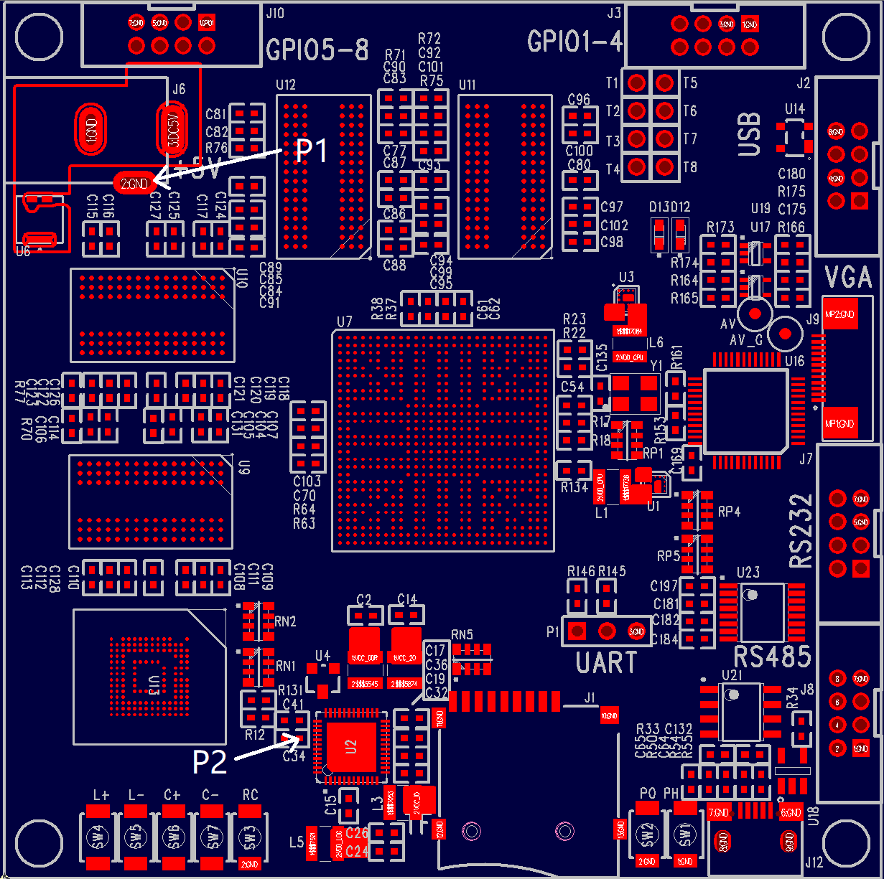  - AFVDD_3V3  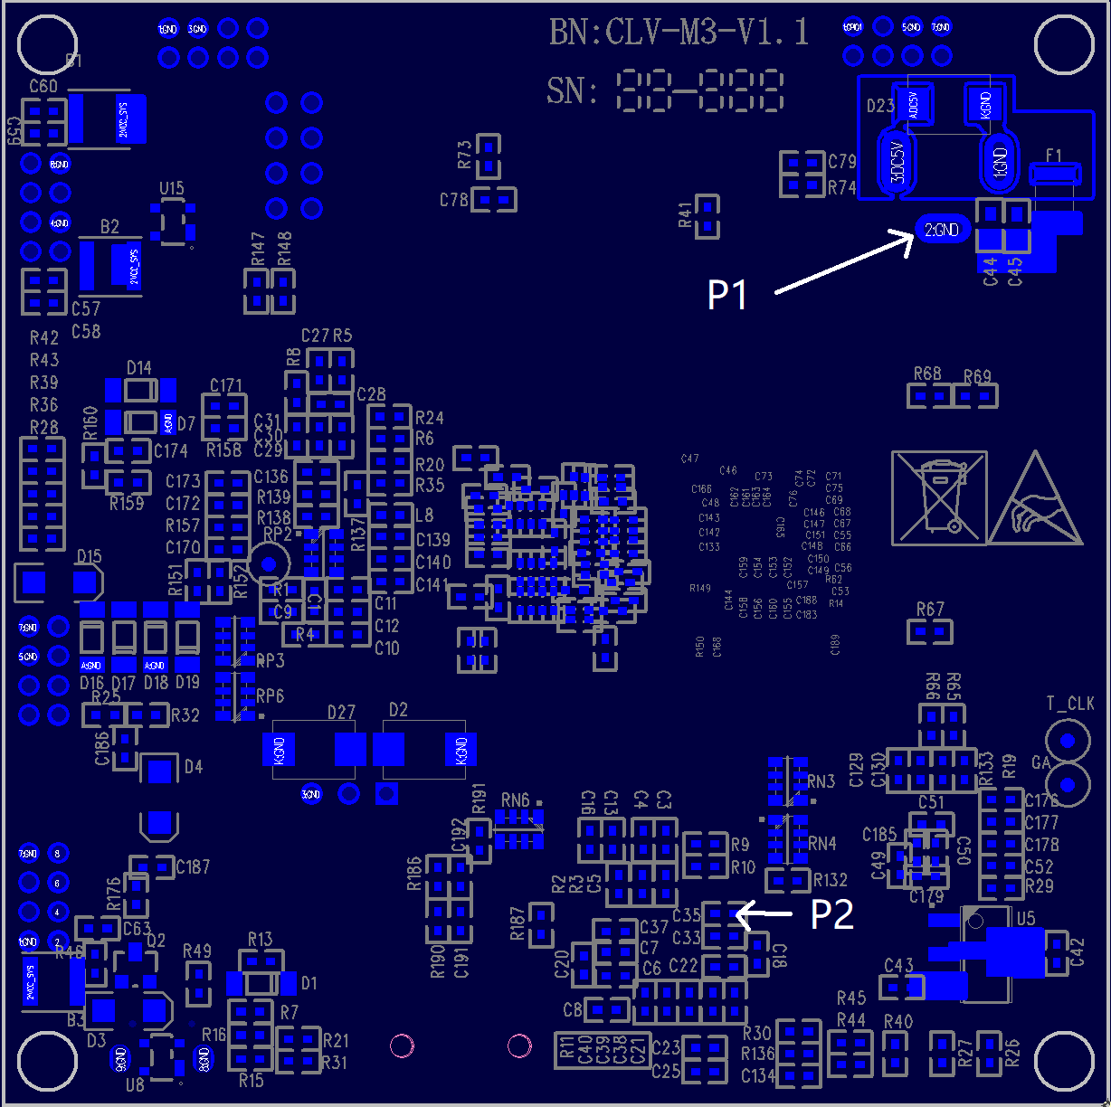  - VCCA_33  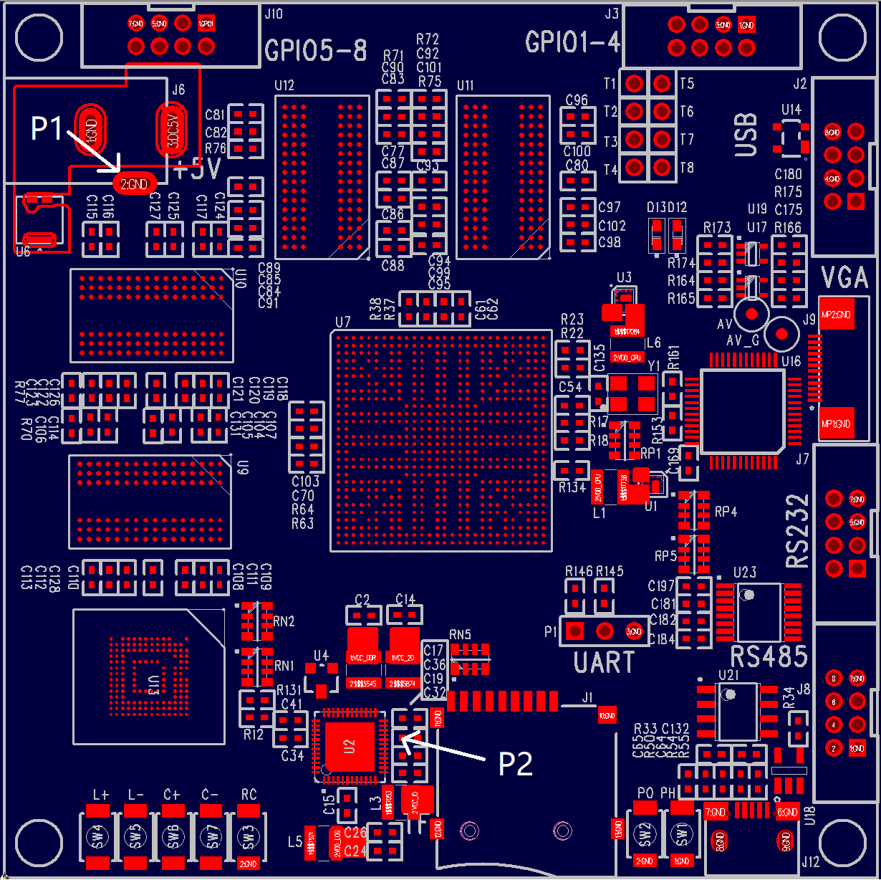  - VCC_LAN  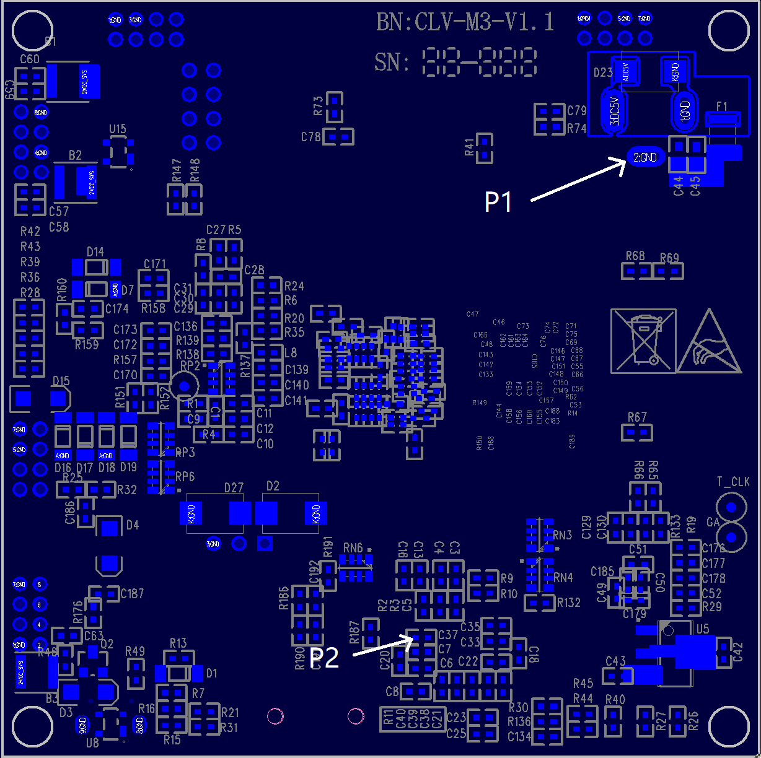  - VDD_10  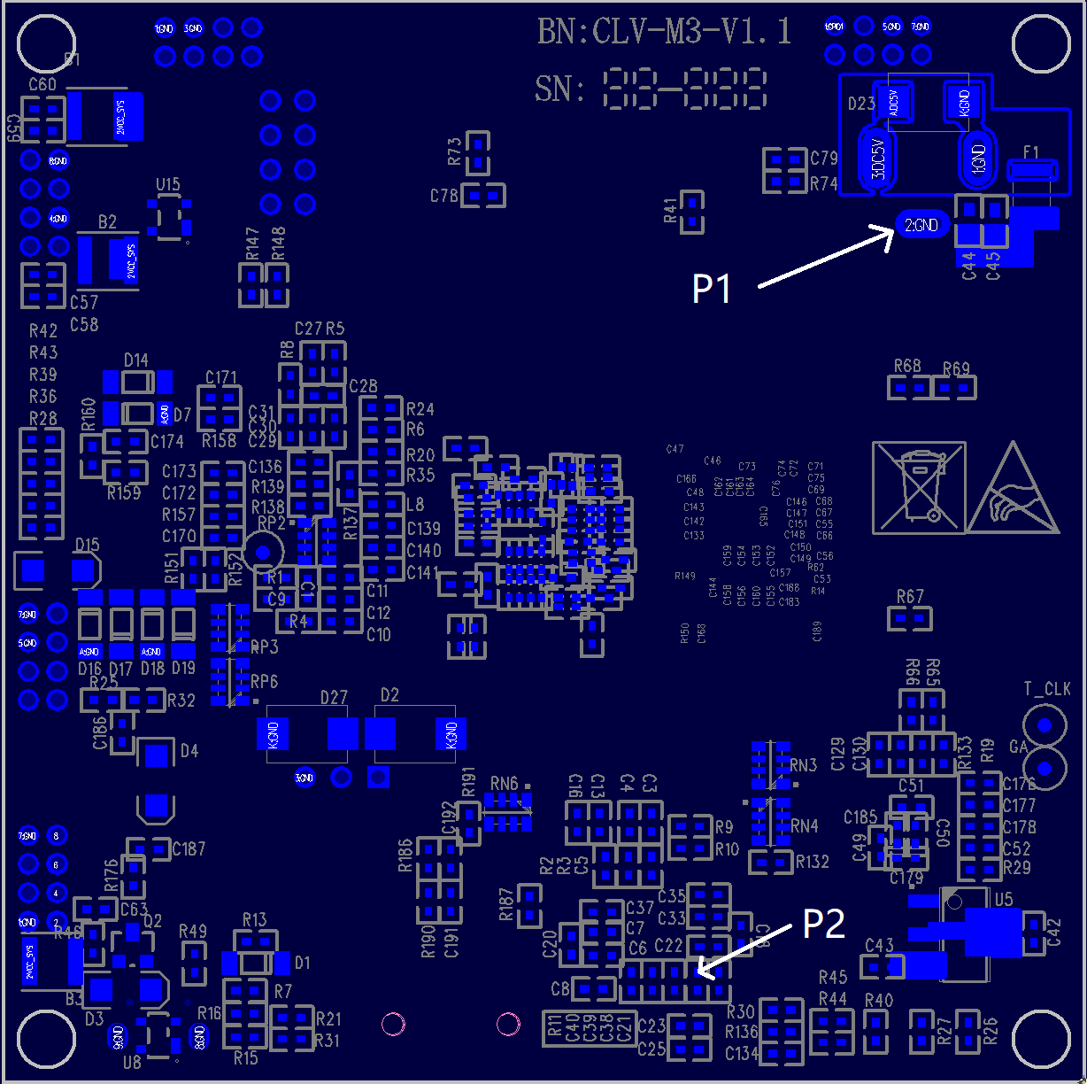  - VCC_18  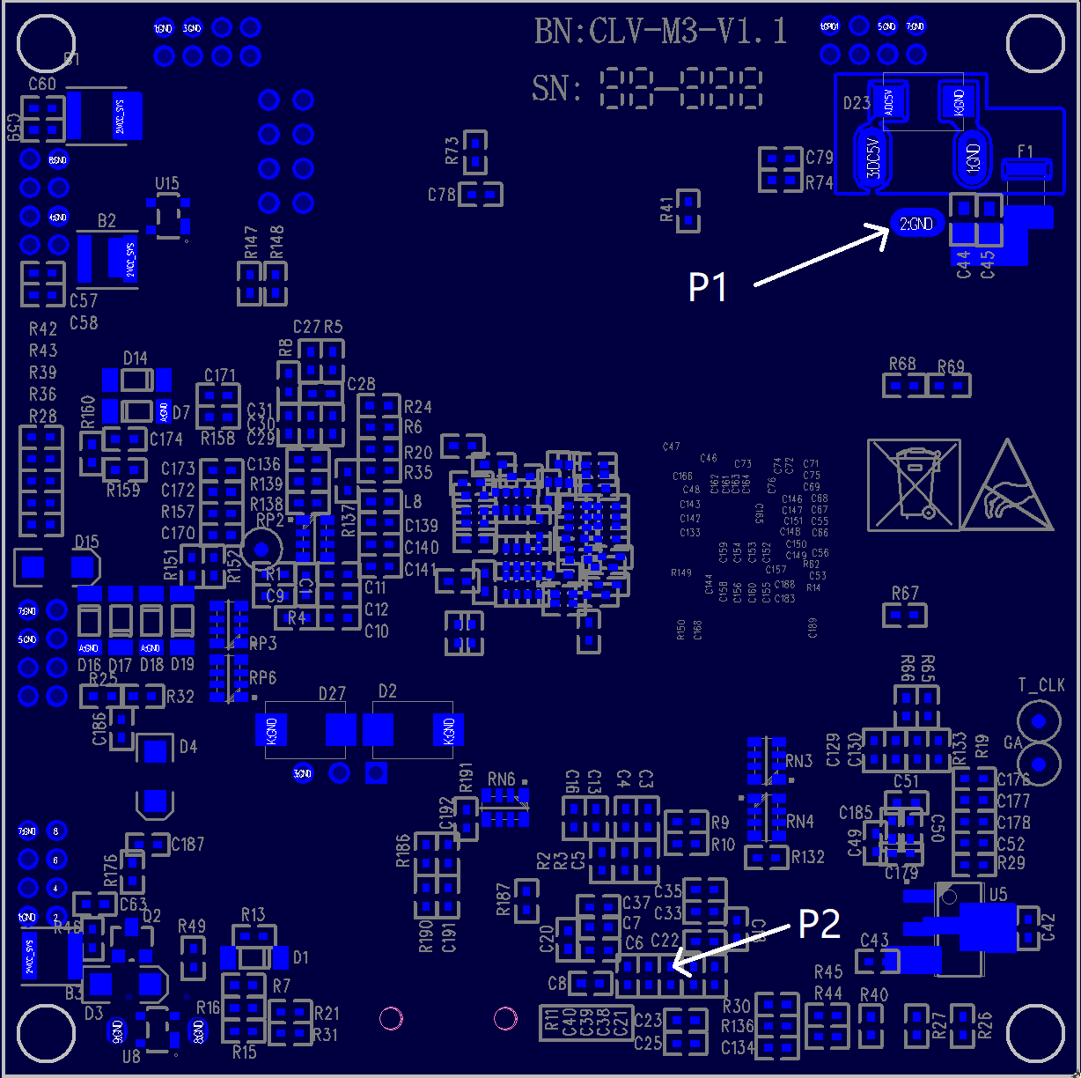  - VCC18_LCD  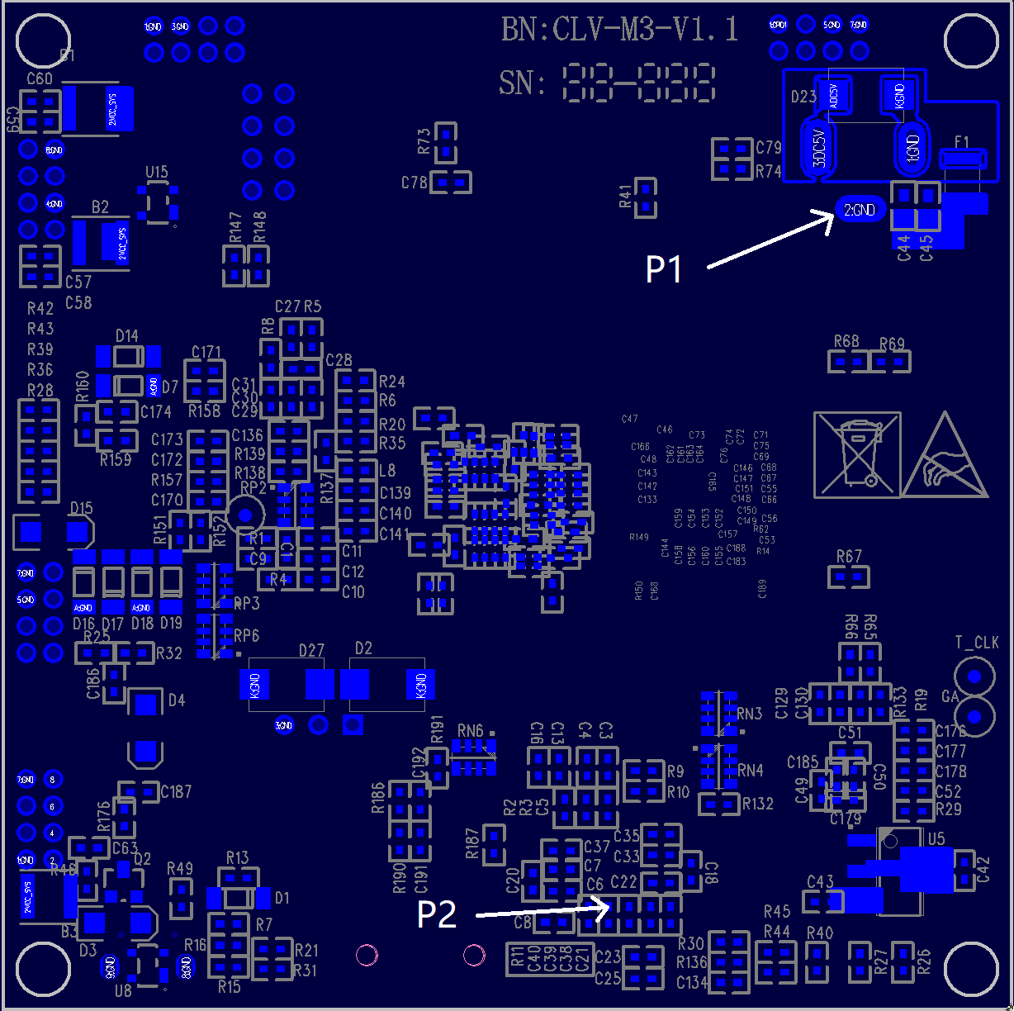  - VDD_CPU  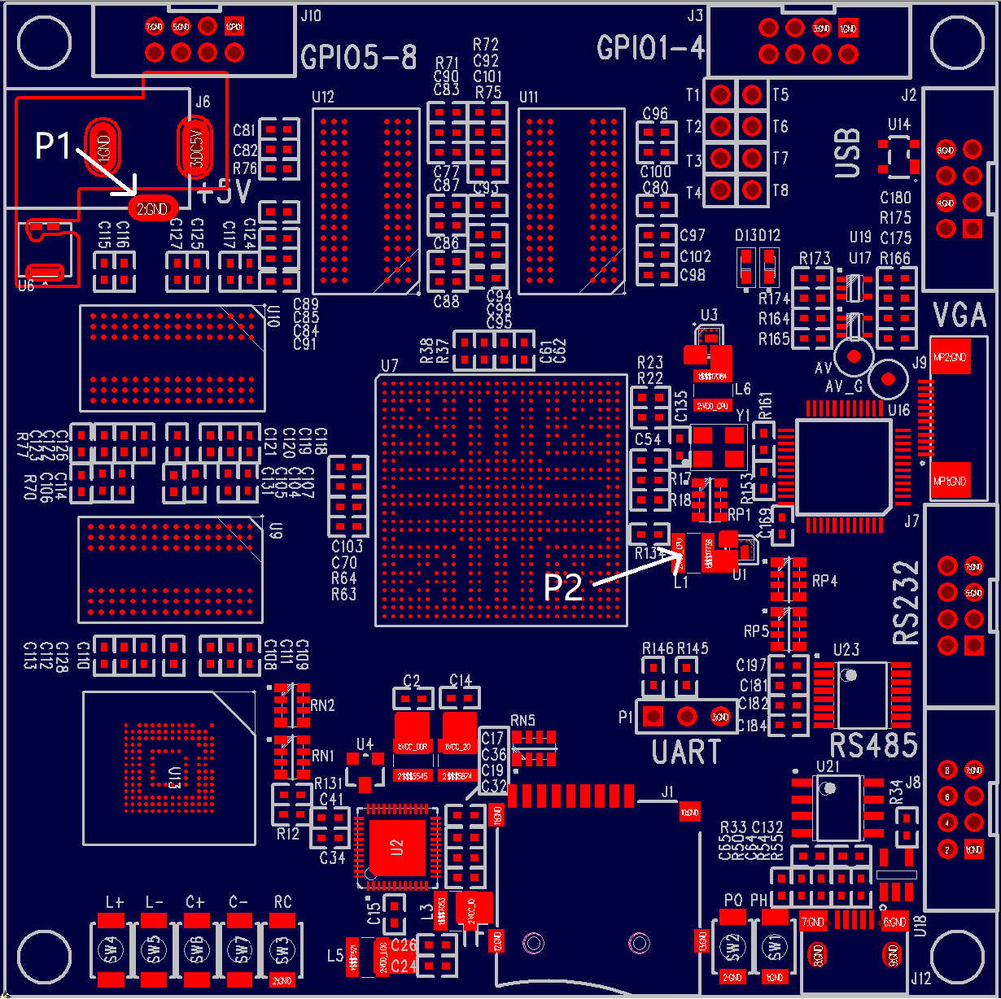  - VDD_GPU  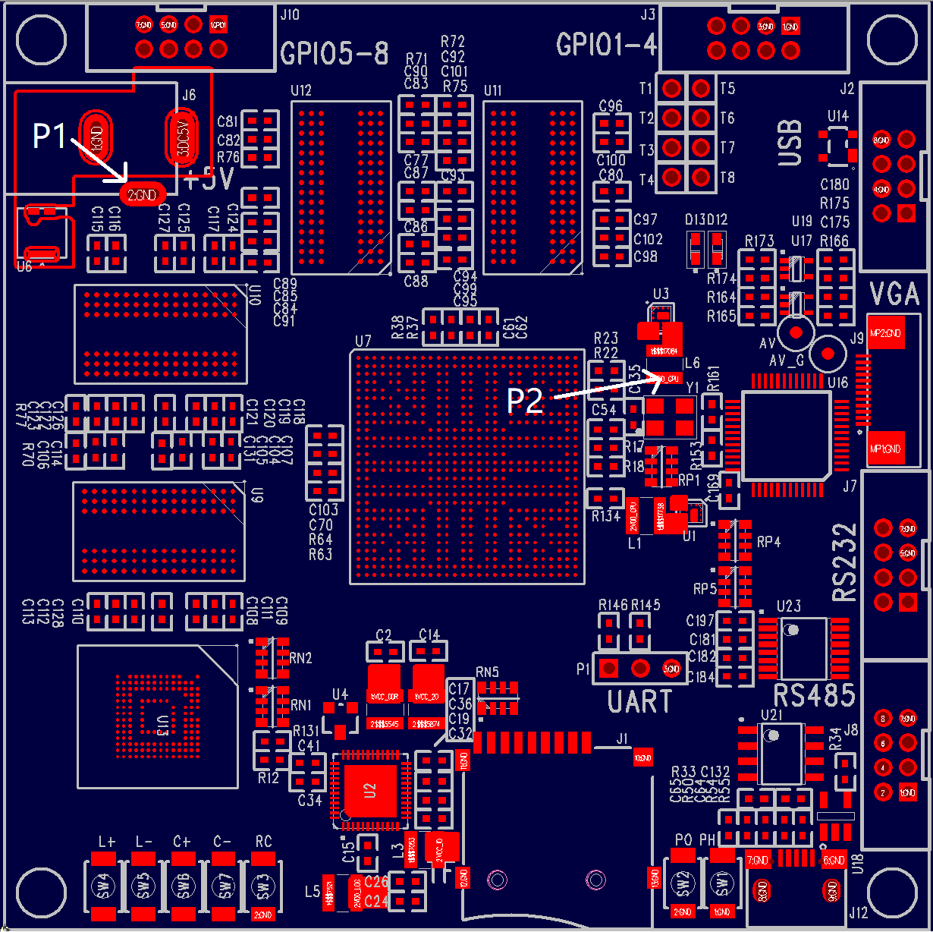  - 电路板总功耗  - 调节程控电源输出电压为+5V；  - 使用供电线缆连接程控电压与电路板D005供电接口；  - 再次确认+5V输入电压是否与地短路；  - 若上一步未发现短路，则启动程控电源输出；  - 2分钟后，观察程控电源电流显示，并将数值填入记录表格。
实测情况 | - 短路测试  序号 测试点1 测试点2 实测值 备注  1 +5V输入 P1 +5V输入 P2  2 +5V输入 P2 VCC_SYS P2  3 +5V输入 P2 VCCIO_SD P2  4 +5V输入 P2 VDD10_LCD P2  5 +5V输入 P2 AFVDD_3V3 P2  6 +5V输入 P2 VCCA_33 P2  7 +5V输入 P2 VCC_LAN P2  8 +5V输入 P2 VDD_10 P2  9 +5V输入 P2 VCC_18 P2  10 +5V输入 P2 VCC18_LCD P2  11 VCC_SYS P1 VCC_SYS P2  12 VCC_SYS P2 +5V输入 P2  13 VCC_SYS P2 VCCIO_SD P2  14 VCC_SYS P2 VDD10_LCD P2  15 VCC_SYS P2 AFVDD_3V3 P2  16 VCC_SYS P2 VCCA_33 P2  17 VCC_SYS P2 VCC_LAN P2  18 VCC_SYS P2 VDD_10 P2  19 VCC_SYS P2 VCC_18 P2  20 VCC_SYS P2 VCC18_LCD P2  21 VCCIO_SD P1 VCCIO_SD P2  22 VCCIO_SD P2 VCC_SYS P2  23 VCCIO_SD P2 +5V输入 P2  24 VCCIO_SD P2 VDD10_LCD P2  25 VCCIO_SD P2 AFVDD_3V3 P2  26 VCCIO_SD P2 VCCA_33 P2  27 VCCIO_SD P2 VCC_LAN P2  28 VCCIO_SD P2 VDD_10 P2  29 VCCIO_SD P2 VCC_18 P2  30 VCCIO_SD P2 VCC18_LCD P2  31 VDD10_LCD P1 VDD10_LCD P2  32 VDD10_LCD P2 VCC_SYS P2  33 VDD10_LCD P2 +5V输入 P2  34 VDD10_LCD P2 VCCIO_SD P2  35 VDD10_LCD P2 AFVDD_3V3 P2  36 VDD10_LCD P2 VCCA_33 P2  37 VDD10_LCD P2 VCC_LAN P2  38 VDD10_LCD P2 VDD_10 P2  39 VDD10_LCD P2 VCC_18 P2  40 VDD10_LCD P2 VCC18_LCD P2  41 AFVDD_3V3 P1 AFVDD_3V3 P2  42 AFVDD_3V3 P2 VCC_SYS P2  43 AFVDD_3V3 P2 +5V输入 P2  44 AFVDD_3V3 P2 VCCIO_SD P2  45 AFVDD_3V3 P2 VDD10_LCD P2  46 AFVDD_3V3 P2 VCCA_33 P2  47 AFVDD_3V3 P2 VCC_LAN P2  48 AFVDD_3V3 P2 VDD_10 P2  49 AFVDD_3V3 P2 VCC_18 P2  50 AFVDD_3V3 P2 VCC18_LCD P2  51 VCCA_33 P1 VCCA_33 P2  52 VCCA_33 P2 VCC_SYS P2  53 VCCA_33 P2 +5V输入 P2  54 VCCA_33 P2 VCCIO_SD P2  55 VCCA_33 P2 VDD10_LCD P2  56 VCCA_33 P2 AFVDD_3V3 P2  57 VCCA_33 P2 VCC_LAN P2  58 VCCA_33 P2 VDD_10 P2  59 VCCA_33 P2 VCC_18 P2  60 VCCA_33 P2 VCC18_LCD P2  61 VCC_LAN P1 VCC_LAN P2  62 VCC_LAN P2 VCC_SYS P2  63 VCC_LAN P2 +5V输入 P2  64 VCC_LAN P2 VCCIO_SD P2  65 VCC_LAN P2 VDD10_LCD P2  66 VCC_LAN P2 AFVDD_3V3 P2  67 VCC_LAN P2 VCCA_33 P2  68 VCC_LAN P2 VDD_10 P2  69 VCC_LAN P2 VCC_18 P2  70 VCC_LAN P2 VCC18_LCD P2  71 VCCA_33 P2 VCC18_LCD P2  72 VDD_10 P1 VDD_10 P2  73 VDD_10 P2 VCC_SYS P2  74 VDD_10 P2 +5V输入 P2  75 VDD_10 P2 VCCIO_SD P2  76 VDD_10 P2 VDD10_LCD P2  77 VDD_10 P2 AFVDD_3V3 P2  78 VDD_10 P2 VCCA_33 P2  79 VDD_10 P2 VCC_LAN P2  80 VDD_10 P2 VCC_18 P2  81 VDD_10 P2 VCC18_LCD P2  82 VCC_18 P1 VCC_18 P2  83 VCC_18 P2 VCC_SYS P2  84 VCC_18 P2 +5V输入 P2  85 VCC_18 P2 VCCIO_SD P2  86 VCC_18 P2 VDD10_LCD P2  87 VCC_18 P2 AFVDD_3V3 P2  88 VCC_18 P2 VCCA_33 P2  89 VCC_18 P2 VCC_LAN P2  90 VCC_18 P2 VDD_10 P2  91 VCC_18 P2 VCC18_LCD P2  92 VCC18_LCD P1 VCC18_LCD P2  93 VCC18_LCD P2 VCC_SYS P2  94 VCC18_LCD P2 +5V输入 P2  95 VCC18_LCD P2 VCCIO_SD P2  96 VCC18_LCD P2 VDD10_LCD P2  97 VCC18_LCD P2 AFVDD_3V3 P2  98 VCC18_LCD P2 VCCA_33 P2  99 VCC18_LCD P2 VCC_LAN P2  100 VCC18_LCD P2 VDD_10 P2  101 VCC18_LCD P2 VCC_18 P2  - 功耗测试  电路板总功耗：___________
测试结论
测试人员 |  | 测试日期

调试串口
测试用例名称 | 调试串口
测试用例综述 | 测试目的：检查调试接口是否满足要求；  测试场景：在4.1.2测试通过的情况下，可进行本测试项目；  考察内容：
输入及操作 | 连接串口助手至主机UART，UART线序如下图所示：  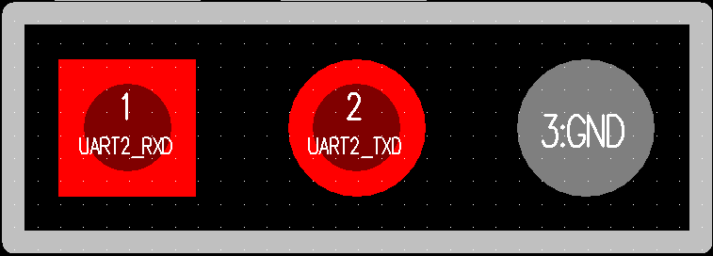  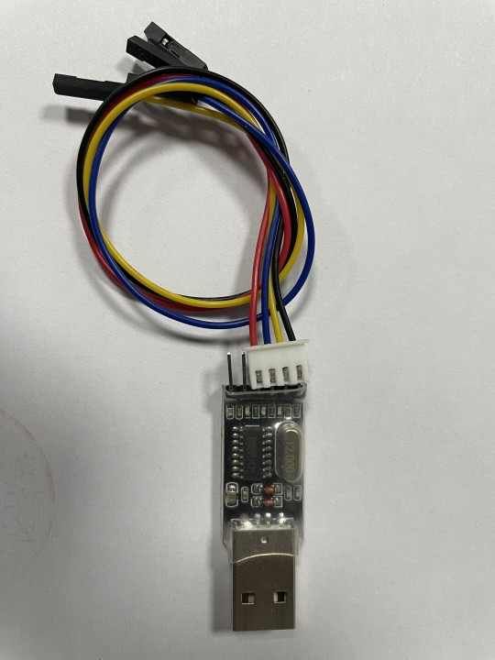  启动上位机调试助手，如下图：    调试助手启动后，点击“连接”，如下图：  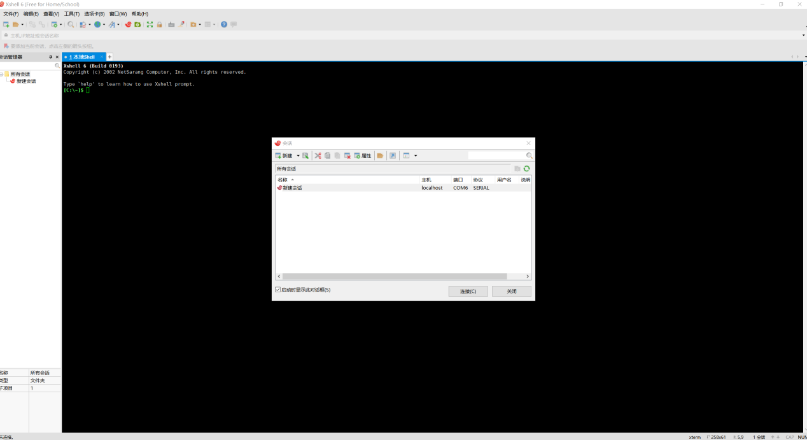  会话框显示如下，则表示连接成功：  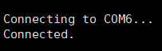  启动主机供电设备。  等待主机开机运行，调试助手会话框如下所示后，表示主机开机成功：  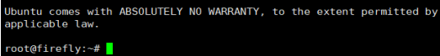  至此，使用环境准备完成。
实测情况
测试结论
测试人员 |  | 测试日期

RS232
测试用例名称 | RS232
测试用例综述 | 测试目的：检查RS232是否满足要求；  测试场景：在4.1.3测试通过的情况下，可进行本测试项目；  考察内容：
输入及操作 | 调试助手命令栏输入指令：  //发送  echo uart test… > /dev/ttyS0  //接收  cat /dev/ttyS0  接收测试：  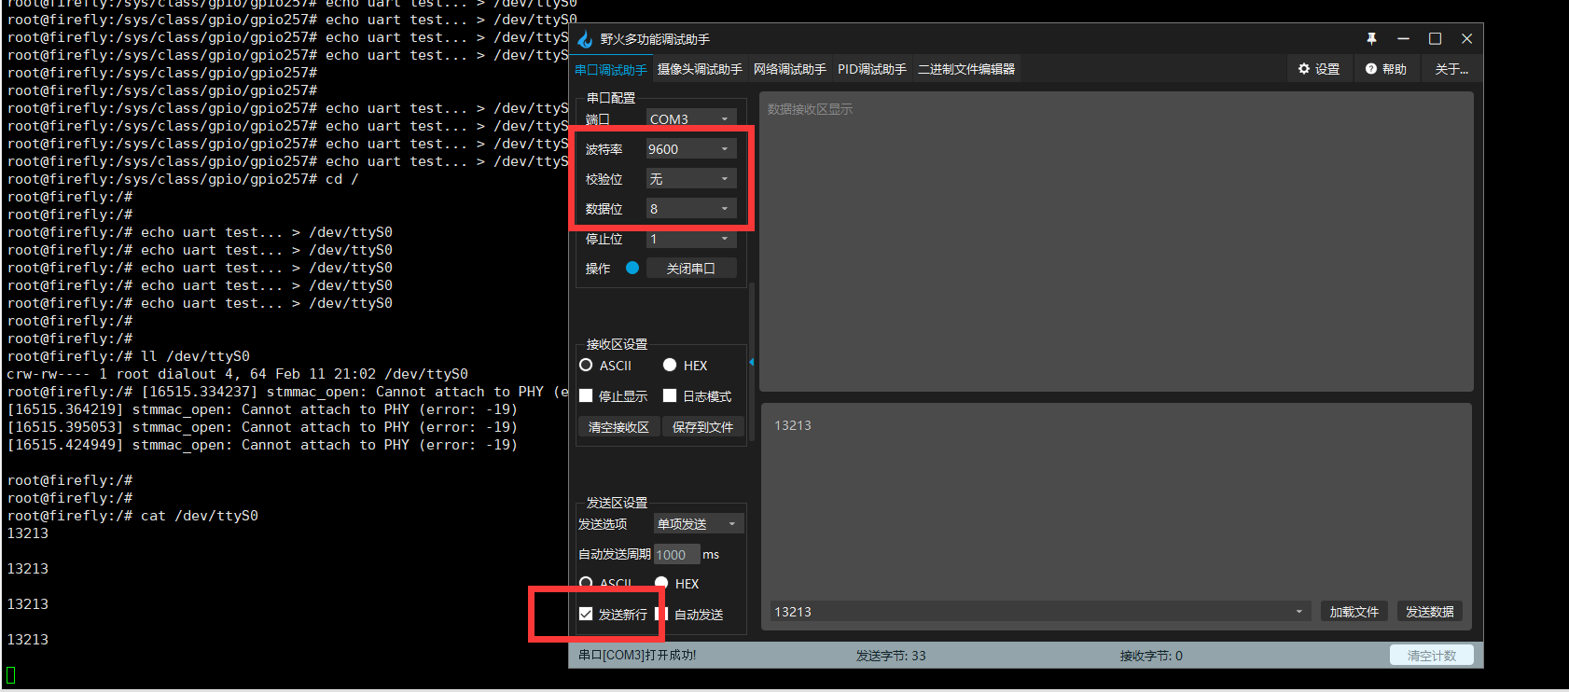  发送测试：  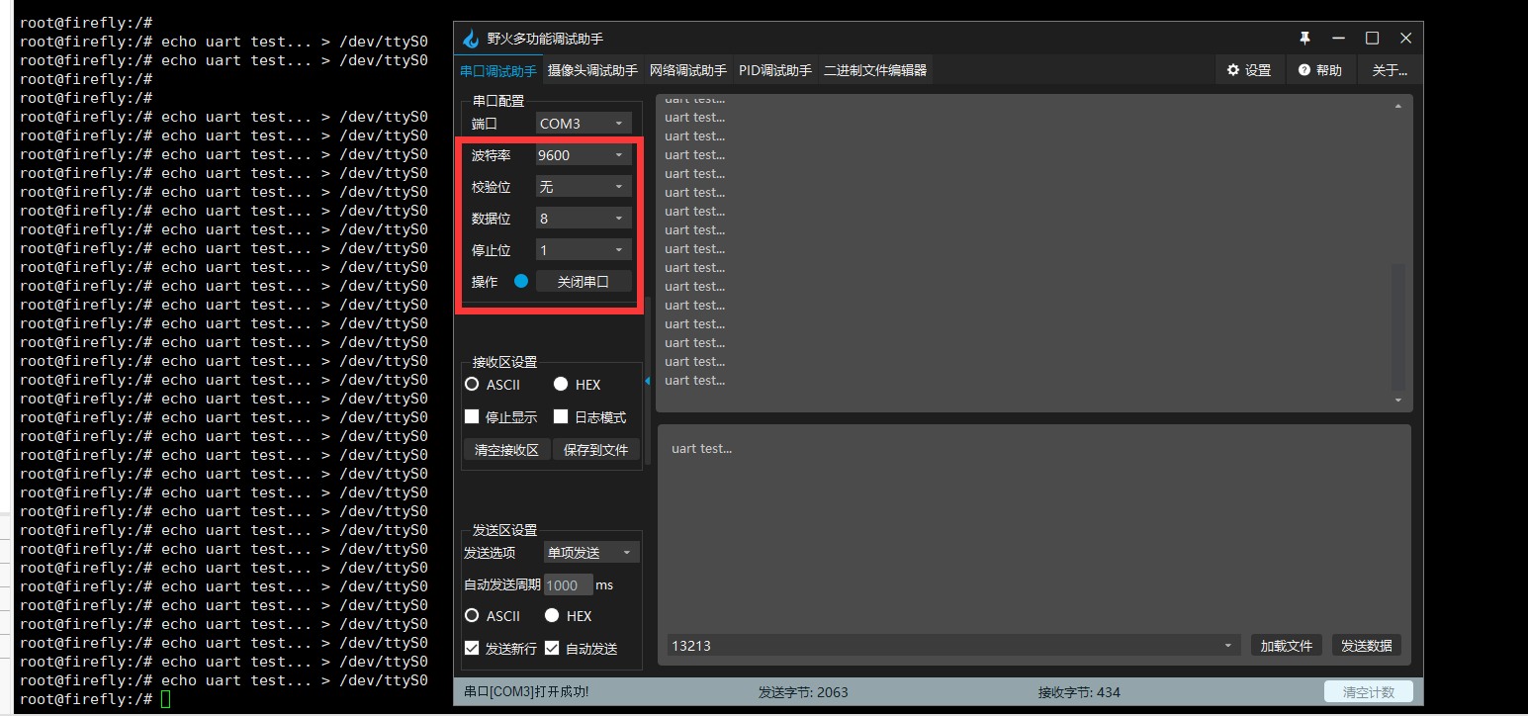
实测情况
测试结论
测试人员 |  | 测试日期

RS485
测试用例名称 | RS485
测试用例综述 | 测试目的：检查RS485是否满足要求；  测试场景：在4.1.3测试通过的情况下，可进行本测试项目；  考察内容：
输入及操作 | 发送测试：  调试助手命令栏输入指令：  //切换485至发送  echo 164 > /sys/class/gpio/export  echo out > /sys/class/gpio/gpio164/direction  echo 1 > /sys/class/gpio/gpio164/value  //发送  echo rs485 test… > /dev/ttyS1  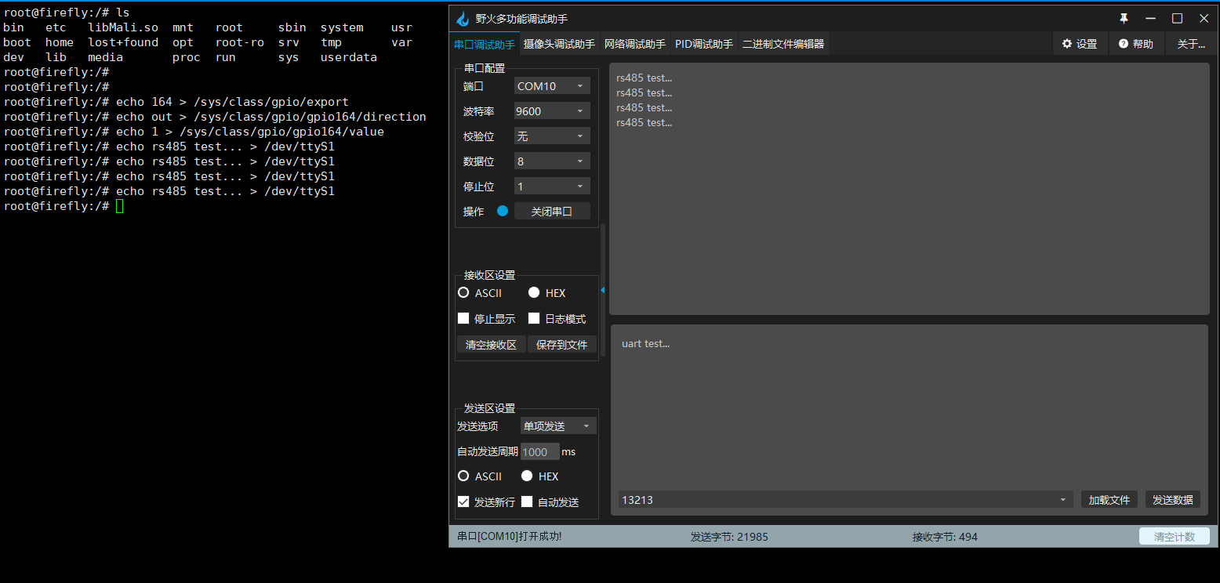  接收测试：  调试助手命令栏输入指令：  //切换485至接收  echo 0 > /sys/class/gpio/gpio164/value  //接收  cat /dev/ttyS1  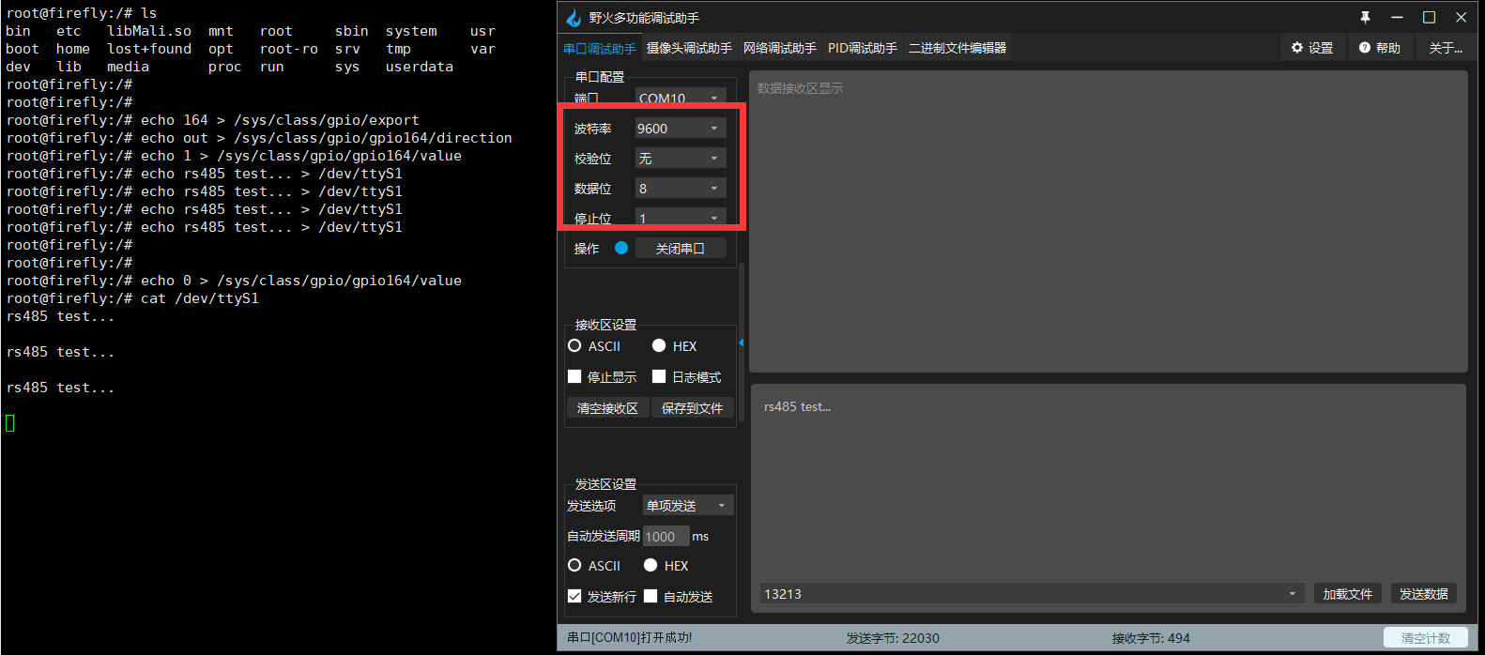
实测情况
测试结论
测试人员 |  | 测试日期

USB
测试用例名称 | USB
测试用例综述 | 测试目的：检查USB是否满足要求；  测试场景：在4.1.3测试通过的情况下，可进行本测试项目；  考察内容：
输入及操作 | 接入USB设备，查询当前设备的USB设备；  //查询系统中USB设备  lsusb  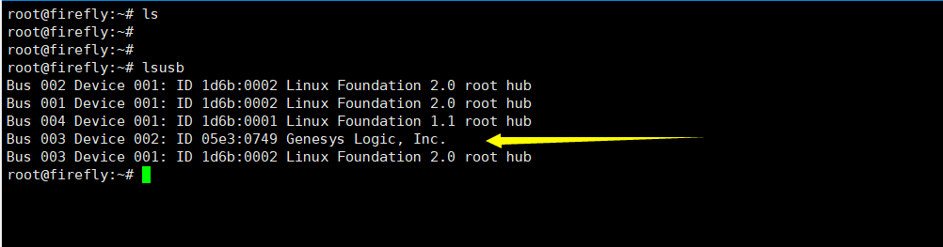  除根集线器意外还存在USB设备；若插入的存储设备，可按一下操作确认；  //查询系统中USB设备  fdisk -l  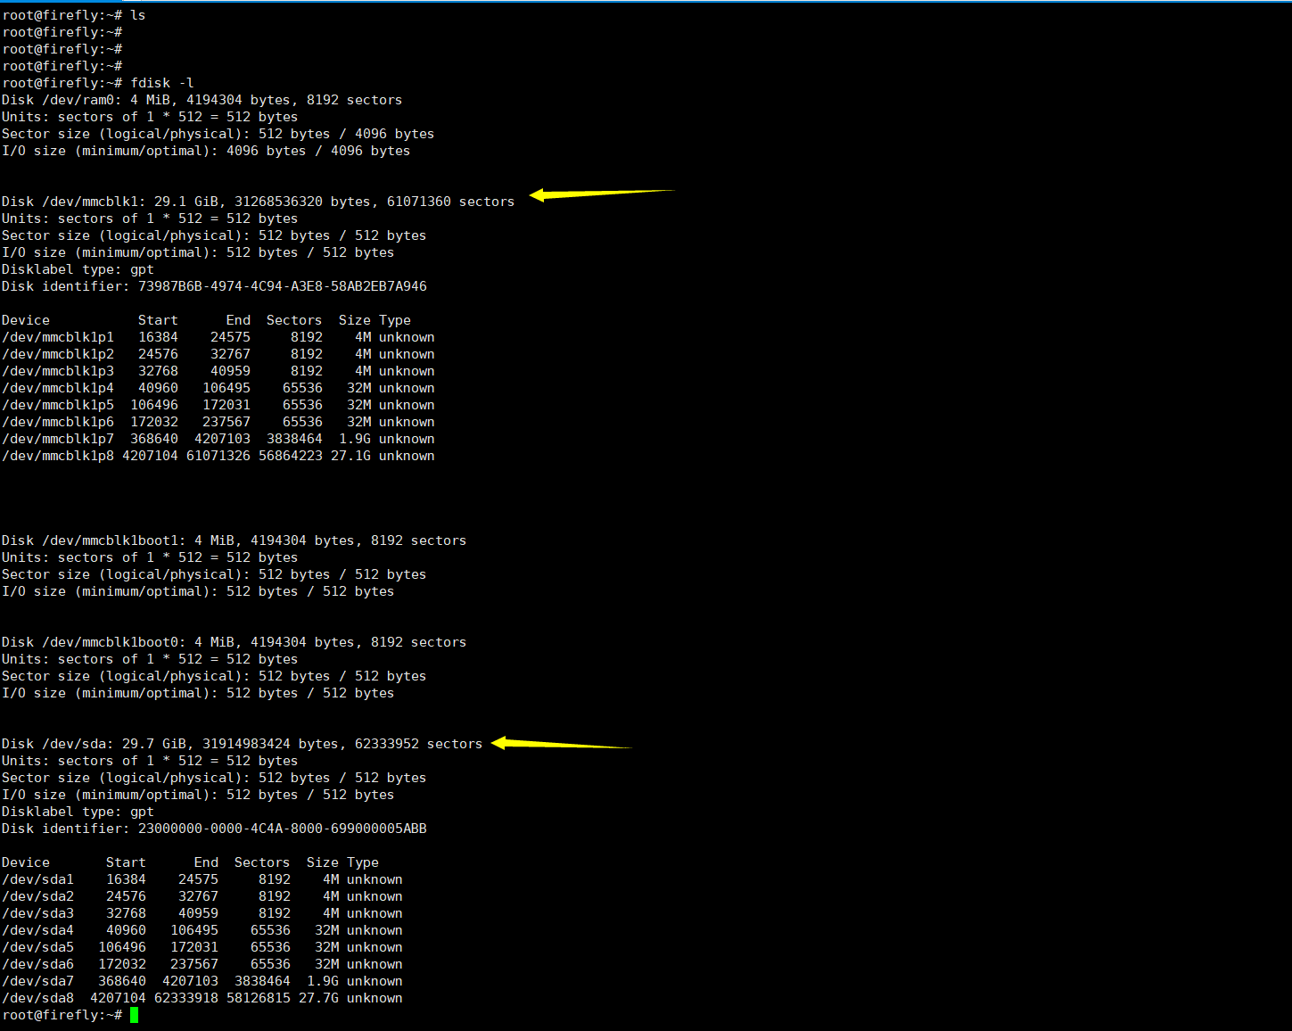
实测情况
测试结论
测试人员 |  | 测试日期

VGA
测试用例名称 | VGA
测试用例综述 | 测试目的：检查VGA是否满足要求；  测试场景：在4.1.3测试通过的情况下，可进行本测试项目；  考察内容：
输入及操作 | 连接小显示屏至板卡上，启动电源；正常启动后加载Ubuntu桌面系统，显示屏连接方式如下图所示：  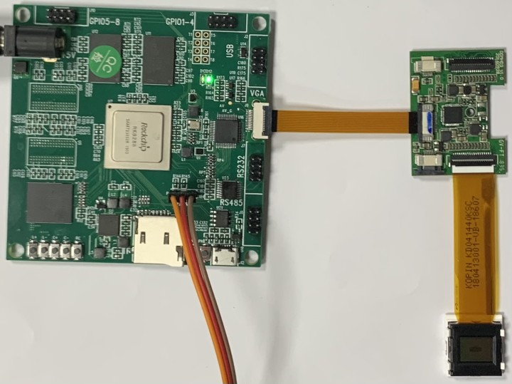  图 19 显示屏连接方式  正常情况下，显示屏显示如下：  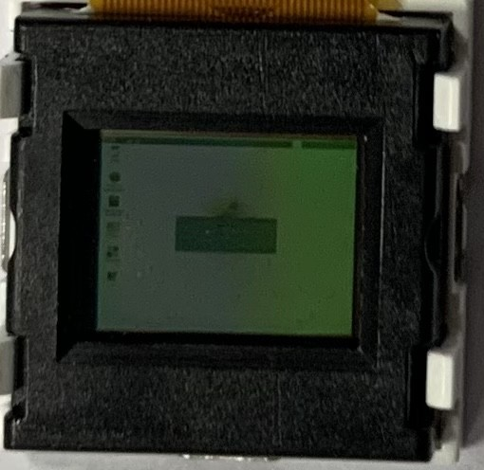  图 20
实测情况
测试结论
测试人员 |  | 测试日期

GPIO
测试用例名称 | GPIO
测试用例综述 | 测试目的：检查GPIO是否满足要求；  测试场景：在4.1.3测试通过的情况下，可进行本测试项目；  考察内容：
输入及操作 | GPIO对应关系如下表所示：  信号名 对应关系 连接器  IO5（GPIO8_B1） 257 J10.1  IO6（GPIO8_A4） 252 J10.2  IO7（GPIO7_A2） 218 J10.3  IO8（GPIO8_A3） 251 J10.4  IO1（GPIO7_A7） 223 J3.5  IO3（GPIO8_A7） 255 J3.7  IO4（GPIO8_A6） 254 J3.8  IO9（GPIO4_C2） 138 J7.2  cd /sys/class/gpio  //导出IO口，加入对IO1操作，根据上表IO1->257  echo 257 > export  //进入管脚文件夹  cd /sys/class/gpio257  //设置管脚方向(测试时设置为输出)  echo out > direction //设置输出  echo in > direction //设置输入  //查看管脚方向  cat direction  //设置管脚电平  echo 1 > value //设置为高电平  echo 0 > value //设置为低电平  //查看管脚电平  cat value
实测情况 | 序号 IO 给定值 期望值 实测值 备注  1 IO1 0 0  2 IO1 1 1  3 IO3 0 0  4 IO3 1 1  5 IO4 0 0  6 IO4 1 1  7 IO5 0 0  8 IO5 1 1  9 IO9 0 0  10 IO9 1 1  11 IO7 0 0  12 IO7 1 1  13 IO8 0 0  14 IO8 1 1
测试结论
测试人员 |  | 测试日期

